







Histórico de Revisões

|  |  |  |  |
| --- | --- | --- | --- |
| **Data** | **Versão** | **Descrição** | **Autor** |
| *19/11/2019* | *1.0* | *Estabelecimento da estrutura do documento* | *Rafaela Alencar* |
| *26/11/2019* | 1.1 | Determinação dos processos de implantação | *Rafaela Alencar* |
| *30/11/2019* | 1.2 | Alteração do roteiro de implantação e determinação das pendências | *Rafaela Alencar* |

SUMÁRIO

1. Introdução 4

1.1. Referências 4

2. Planejamento de Implantação 4

2.1. Responsabilidades 4

3. Recursos NECESSÁRIOS PARA IMPLANTAR O PRODUTO 4

3.1. Ambiente 4

3.2. Hardware 4

3.3. Software 5

3.4. Pessoas 5

4. ROTEIRO DE implantação 5

5. Treinamento e suporte 5

# Introdução

Este documento contém as diretrizes gerais para a implantação do aplicativo mobile Apontador de presença em eventos do Instituto Federal de São Paulo – Campus Salto.

O apontador de presença possui por funcionalidade, garantir que os participantes dos eventos ofertados pelo Instituto Federal de Educação, Ciência e Tecnologia de São Paulo – IFSP - Campus Salto, tenham a autonomia de confirmar presença nas atividades dos eventos e assim receber os certificados de maneira prática e rápida diretamente em seu e-mail e no mesmo momento em que for feito dada a confirmação de comparecimento.

## Referências

Docs react - [facebook.github.io/react-native/docs/getting-started](https://facebook.github.io/react-native/docs/getting-started)

Guia de instalação react - [docs.rocketseat.dev/ambiente-react-native/introducao](https://docs.rocketseat.dev/ambiente-react-native/introducao)

Manual do Usuário Apontador de presença

Manual Técnico Apontador de presença

Repositório GitHub - github.com/gregoryfeijon/ApontadorIFSP

# Planejamento de Implantação

Para a implantação do Apontador de presença é necessário que anteriormente sejam instalados e configurados os recursos necessários para o seu funcionamento. Para isso, seguir o Guia de instalação react presente no item 1.1 Referências ou em anexo ao final deste documento.

## Responsabilidades

Quanto as responsabilidades do cliente estão a preparação do ambiente e equipamento necessários para a implantação.

Quanto as responsabilidades da equipe estão a apresentação de todo o conteúdo necessário e correta manipulação das informações.

# Recursos NECESSÁRIOS PARA IMPLANTAR O PRODUTO

Para a implementação do sistema apontador de presença foram utilizados os recursos citados nos itens seguintes. Para que sua implantação seja realizada com sucesso é desejável que sejam utilizados os mesmos recursos ou semelhantes.

## Ambiente

O ambiente será de acordo com as necessidades do cliente, contudo é desejável que o local tenha um apoio, para que teclado e mouse sejam utilizados com maior facilidade e que contenha também um assento para aquele que for implantar, ou seja, na utilização de máquinas de mesa, para a utilização do aplicativo em smartphones não há restrições aplicáveis.

## Hardware

Para a implantação do sistema é desejável que se tenha a disposição um, sendo que o mesmo não exige configurações específicas, podendo ser desktop ou notebook, desde que suporte os itens de software necessários, vide item 3.3 Software

## Software

* React Native e suas bibliotecas:
  + - redux
    - redux-persist
    - react-navigation
* NodeJS 10.16.3
* Servidor IFSP-Campus Salto
* Windows 7 ou superior
* Genymotion versão 3.0.2 (para testes)
* Ambiente de desenvolvimento/Editor de código (Notepad++, Sublime, Visual Studio)

## Pessoas

Não se aplica.

# ROTEIRO DE implantação

*[Descreva o roteiro de implantação passo a passo.*

*Se for o caso, defina um roteiro para o produto todo e outros para as entregas intermediárias. Nesse caso, este guia deve ser preenchido por partes, conforme as liberações vão ocorrendo.]it*

Antes de implantar a aplicação é necessário verificar se estão instalados todos os itens e versões necessários, para isso abra o cmd da máquina e execute os seguintes comandos:

* Verificar versão do react: react native –v
  + Versão esperada: 0.6
* Verificar versão do nodeJS: node –v
  + Versão esperada: 10.16.3

Após a verificação das versões é necessário realizar o download da pasta contendo os arquivos da aplicação, a mesma pode ser obtida através do download direto do repositório gitHub com acesso pelo link [github.com/gregoryfeijon/ApontadorIFSP.git](https://github.com/gregoryfeijon/ApontadorIFSP.git), ou acessando o repositório por meio do link github.com/gregoryfeijon/ApontadorIFSP, como mostram as figuras 1 e 2..

***Figura 1: Repositório online github.***

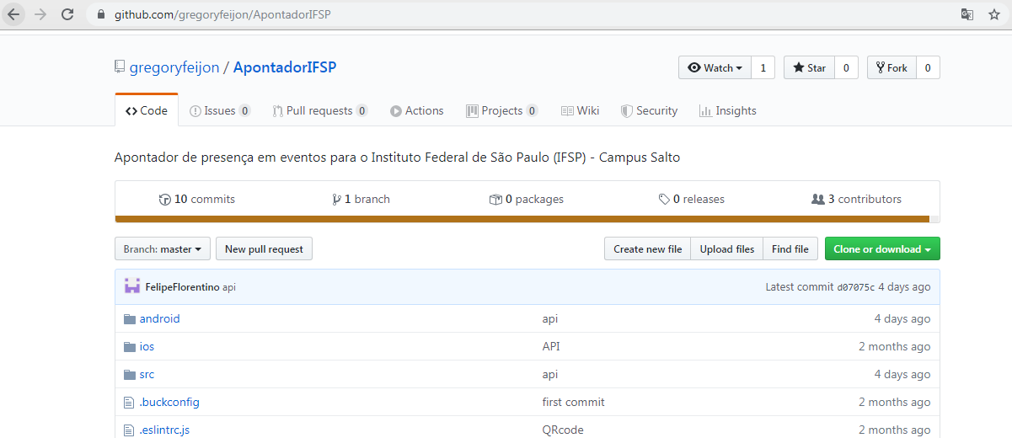

***Figura 2: Download repositório github.***

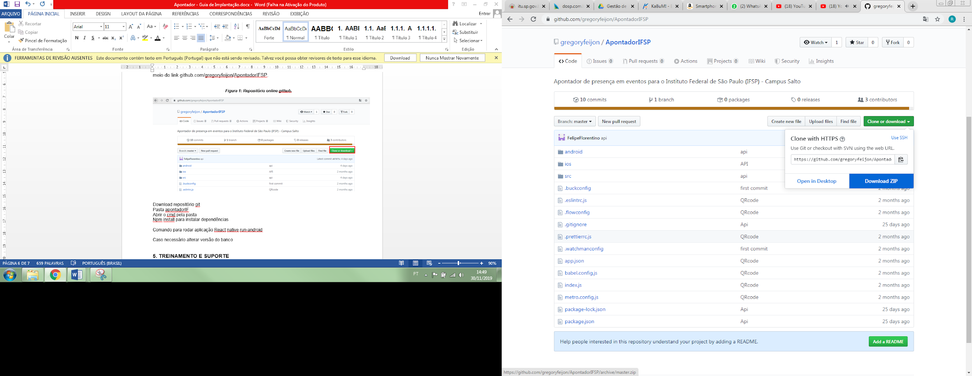

Após o download realizar a extração do arquivo .zip baixado. Na pasta principal, nomeada como ApontadorIF, executar o cmd.

***Figura 3: Pasta principal.***

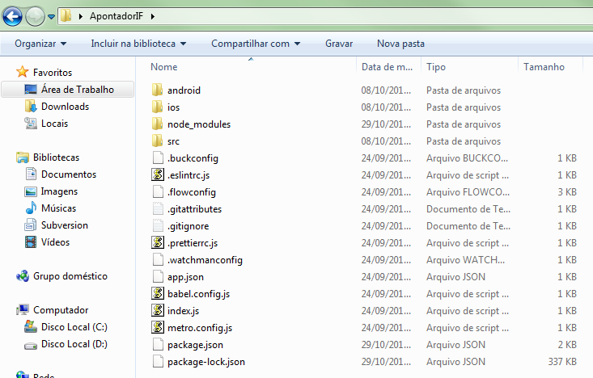

***Figura 4: Pesquisar cmd na pasta.***

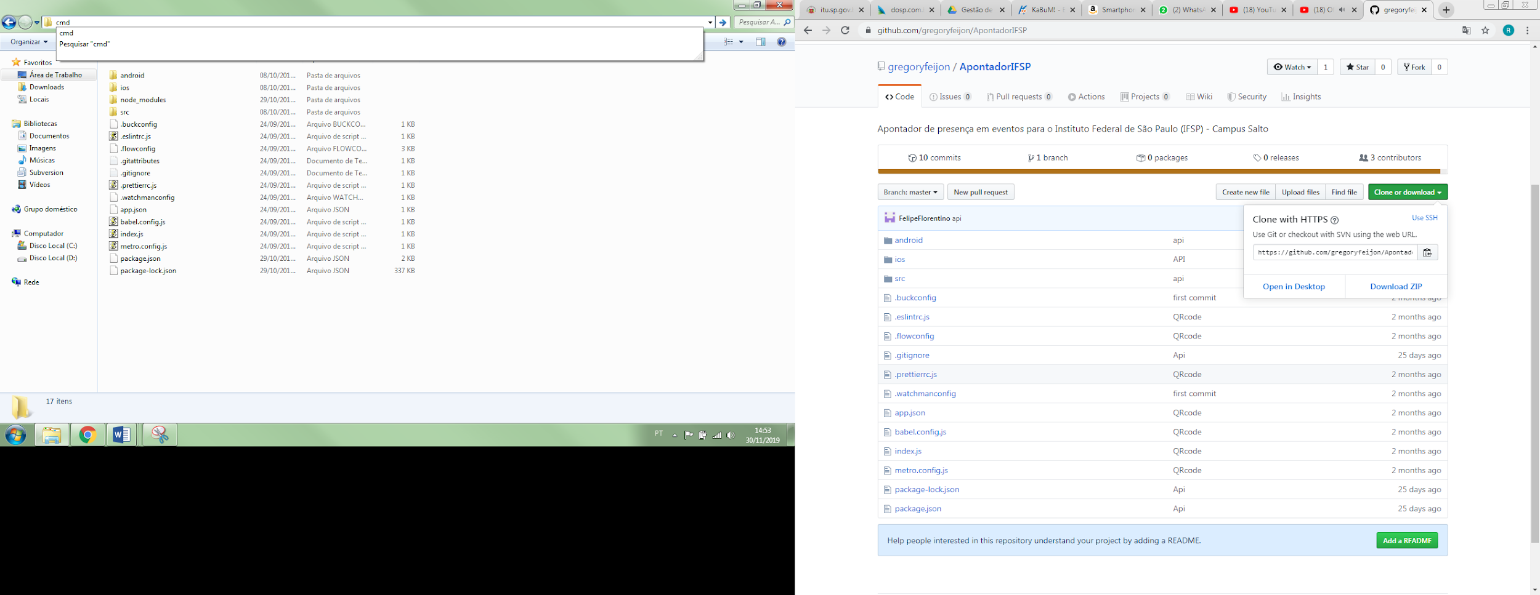

***Figura 5: Acesso à pasta pelo cmd.***

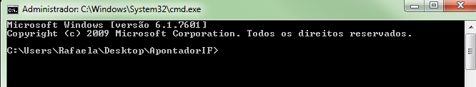

Em seguida digite o comando npm instal, para instalar todas as dependências necessárias.

***Figura 6: Npm Install.***

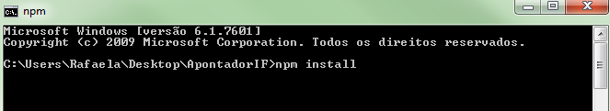

Após a instalação das dependências e ainda no cmd dentro da pasta ApontadorIF, execute o comando para rodar aplicação react native run-android, aguarde a execução da aplicação.

Vale ressaltar que para a aplicação seja executada é necessário que estejam ativos o emulador Genymotion ou que esteja conectado ao computador o smartphone que irá rodar a aplicação.

Caso haja necessidade a versão do banco de dados deverá ser alterada no código.

# Treinamento e suporte

Para a utilização do sistema consultar manual do usuário.

Contato equipe desenvolvedora: Felipe Floretino, [felipe.florentino01@gmail.com](mailto:felipe.florentino01@gmail.com).

# Pendências

Resolver problemas ao enviar a variável de estado e-mail para o webservice;

Formatar retorno da listagem de eventos.

Implementar funcionalidade gerar certificado.

**Anexo**